**upc.hu - Mobil ajánlatok prezentálása és customer journey**

**Alapelvek:**

1. Cél első sorban a meglévő kábeles ügyfeleknek való mobil értékesítés.
2. Kerüljük a content duplikációt és a webshop újraépítését.
3. Mivel a webshopban a március 9-ei indulásra nem valósul meg az a funkció, hogy a device details oldalon tarifát is tud választani az ügyfél, ezért a cél az, hogy a webshop felületre lépve már legyen a kosárban tarifa is.
4. A customer journey során első sorban tarifa irányba tereljük az ügyfelet, de az oldalak kialakítása során figyelembe kell venni, hogy az ügyfél érdeklődhet csak mobiltelefon iránt is, így minden lehetséges tarifa és készülékvásárlás kombinációs lehetőséget biztosítani kell.
5. A mobilos oldalak felépítése illeszkedik a jelenlegi termékek prezentálásának módjához mind a menüsor, mind a termékoldalak felépítése szempontjából.
6. Mivel a mobil ajánlatok előnyeinek kihangsúlyozása különösen fontos, ezért a mobil esetén szükséges a tarifa díjtáblázat oldalon kívül egy mobil előnyöket bemutató oldal létrehozása.
7. A mobil oldalak létrehozása az eddigi termékek és a csomagajánlat oldalak tartalmát és működését nem befolyásolja (kivéve a kosár).
8. A teljes weboldalon (a jelenlegi termékek és csomagajánlatok is) szükséges a webshop kosár mintájára a kosár megjelenésének a módosítása, az ebben a dokumentumban meghatározott specifikáció alapján.
9. A B2B, monori oldal és a mobiltelefonra optimalizált (SS) változat megvalósítására is szükséges megoldási terv.
10. Fontos az új oldalak kialakításánál, hogy keresőoptimalizált legyen, oldaltartalmi és meta adat szinten.

**Lehetséges customer journey-k**

**Összes lehetséges útvonal:**

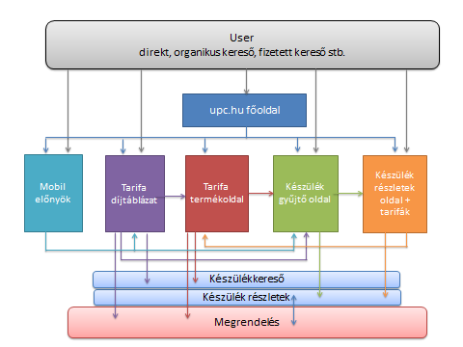

**Tarifát akar vásárolni az ügyfél:**

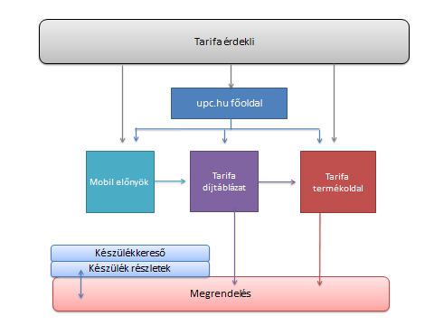

**Készüléket akar vásárolni az ügyfél:**

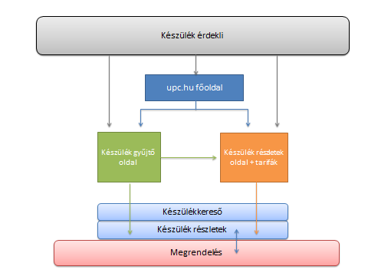

**Tarifát és készüléket is akar vásárolni:**

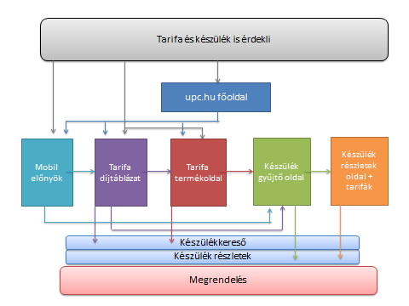

**Általunk javasolt működés**

Az érkezési pontok adottak, de az oldalak megjelenésére és felépítésére javaslatokat várunk.

**Érkezési lehetőségek a weboldalra**

|  |  |  |  |
| --- | --- | --- | --- |
| **Érkezés** | **WS link** | **Kosár** | **Lehetséges tovább lépés** |
| Főoldal | nincs | nincs | mobil előnyök oldal, tarifa díjtáblázat, tarifa termékoldal, készülék gyűjtő oldal, készülék termékoldal |
| Mobil előnyök oldal | nincs | nincs | tarifa díjtáblázat, készülékek gyűjtő oldal |
| Tarifa díjtáblázat | van | nincs | WS készülékkereső, WS OP2, tarifa termékoldal |
| Tarifa termékoldal | van | van | WS op2, WS készülékkereső |
| Készülékek gyűjtő oldal | van | nincs | WS készülék részletek, készülék termékoldal |
| Készülék termékoldal | van | van | tarifa termékoldal, WS készülék részletek |

**menüsor:**

|  |  |  |  |  |
| --- | --- | --- | --- | --- |
| **Mobil** | | | | |
| Mobil ajánlatok  (Mobil előnyök oldal) | Mobil kiegészítő szolgáltatások | Mobilkészülékek (Készülékek gyűjtő oldal) | Ismerje meg szolgáltatásainkat (www.upc.hu/ismerje-meg) | 29-es körzet |
| Freedom S (Termékoldal) | CUG | Készülék 1 | Televízió |  |
| Freedom M (Termékoldal) | Kedvenc szám | Készülék 2 | Internet |  |
| Freedom L (Termékoldal) | Roaming napijegy | Készülék 3 | Telefon |  |
| Freedom XL (Termékoldal) |  |  | Mobil |  |

**1. Főoldal**

a mobilajánlatok megjelenése: slider, slider alatt külön mobil szekció

irányítás: slider tartalom szerint, mobil szekcióból: mobil előnyök oldal

**2. Mobil előnyök oldal**

A jelenlegi Mobil oldalhoz hasonlóan a mobil ajánlatok előnyeinek kihangsúlyozása

oldal célja: mobilajánlatok előnyeinek kiemelése, az ajánlatok igénybevételének lehetőségei (edukációs vonal)

irányítás:

1. tarifa vásárlás: tarifa díjtáblázat oldal
2. készülékvásárlás: készülék gyűjtő oldal

**3. Tarifa díjtáblázat oldal**

oldal célja: tarifák összehasonlítása, tarifa vásárlás, lehetőség a tarifa mellé készülékválasztáshoz terelés

tartalom: A többi díjtáblázat oldalhoz hasonlóan a tarifák egymás mellett táblázatos formában összehasonlítva, a kiegészítők konfigurálása itt nem igény. Mivel a Freedom S csomag önmagában nem választható, szükséges lenne valahogyan ezt a csomagot megkülönböztetni a többitől.

irányítás:

1. WS Op2 - Rendelés készülék nélkül gomb
2. WS készülékkereső - Készülék választása a tarifához gomb
3. tarifa termék oldal – Részletek gomb

|  |  |  |  |
| --- | --- | --- | --- |
|  |  |  |  |
| **Freedom S** | **Freedom M** | **Freedom L** | **Freedom XL** |
|  |  |  |  |
|  |  |  |  |
| kép | kép | kép | kép |
|  |  |  |  |
|  |  |  |  |
|  |  |  |  |
| X Ft /hó | X Ft /hó | X Ft /hó | X Ft /hó |
|  |  |  |  |
| Rendelés készülék nélkül | Rendelés készülék nélkül | Rendelés készülék nélkül | Rendelés készülék nélkül |
| Készülék választása a tarifához | Készülék választása a tarifához | Készülék választása a tarifához | Készülék választása a tarifához |
|  |  |  |  |
| Részletek | Részletek | Részletek | Részletek |
|  |  |  |  |

**3. Tarifa termék oldal**

oldal célja: Tarifa részleteinek megismerése, tarifa elvásárlás úgy, hogy közben a többi elérhető tarifát is lássa, és a megadott limitig kosárba tudjon helyezni. Lehetőség kiegészítők hozzáadására,

tartalom:

* tarifa előnyök
* tarifa részletek
* többi tarifát és azok kosárba helyezése
* kiegészítők mutatása és kosárba helyezése
* feltételek
* kosár

irányítás:

1. WS – OP2
2. WS készülékkereső (úgy hogy a tarifa a kosárban van)

**4. Készülékek gyűjtő oldal**

oldal célja: az elérhető készülékek megmutatása, látványos módon, lapozgatva tudja megtekinteni a készülékeket és megnézni a usert érdeklő készülék részleteit. Itt a lapozgató alatt meg kellene jeleníteni a készülék tartozékokat.

tartalom:

* készülékek látványos megjelenítése rövid leírással
* készülékár
* készülék tartozékok

irányítás:

1. WS – készülék részletek oldal (Készülék vásárlása tarifa nélkül)
2. készülék részletek oldal a weboldalon

|  |  |  |
| --- | --- | --- |
|  |  |  |
| **Készülék 1.** | **Készülék 2.** | **Készülék 3.** |
|  |  |  |
|  |  |  |
|  |  |  |
| kép | kép | kép |
|  |  |  |
|  |  |  |
|  |  |  |
| ár | ár | ár |
|  |  |  |
| részletek | részletek | részletek |
|  |  |  |
| Készülék vásárlás tarifa nélkül | Készülék vásárlás tarifa nélkül | Készülék vásárlás tarifa nélkül |
|  |  |  |
| Készülék vásárlása tarifával | Készülék vásárlása tarifával | Készülék vásárlása tarifával |
|  |  |  |

**5. Készülék részletek oldal**

oldal célja: Egy adott készülék látványos bemutatása, termékelőnyök kiemelése és tarifa választás a készülékhez. Fontos, hogy ez az oldal ne duplikációja legyen a WS készülék részletek oldalnak. Az oldal kialakításánál figyelembe kell venni, hogy bizonyos kampányok (ahol készüléket kommunikálunk) landingjeként szolgálhat.

tartalom:

* készülék előnyök
* tarifaajánlatok

irányítás:

1. WS készülék részletek - az oldalon a tarifa kosárba helyezésével a készülék is a kosárba kerül
2. WS készülék részletek – csak a készülék kerül a kosárba
3. tarifa részletek oldal

**Kosarak átalakítása a webshop alapján:**

Változások:

* Ár áttekintés helyett: Kosár
* Tételszám mutatása a kosár tetején
* Havidíj mindig az adott tétel alatt közvetlenül jelenjen meg
* Külön szekció a kedvezményes szolgáltatásoknak
* A fizetős kiegészítő szolgáltatások külön szekcióban
* Teljes ár szekció változásai
* Kosár alján Megrendelem gomb

Amit nem kell átvenni a webshop kosárból:

* Előfizetések szekció név
* Csomag módosítása gomb
* Kosártartalom lenyitása törlése funkció:



Példák

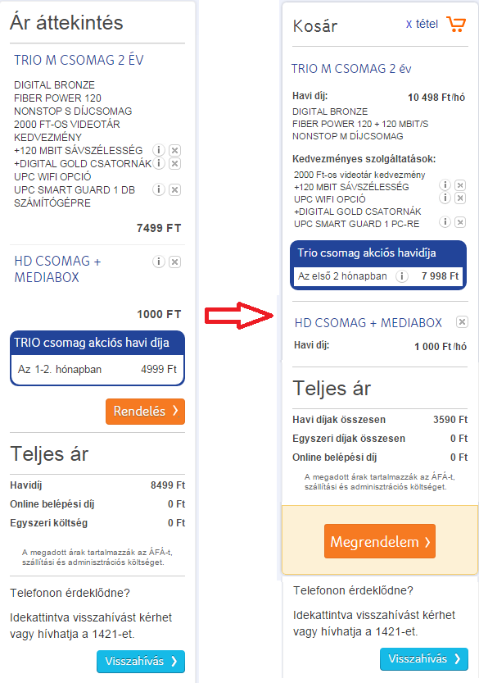

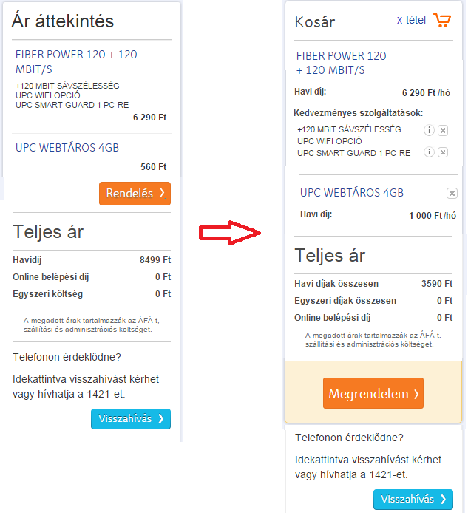

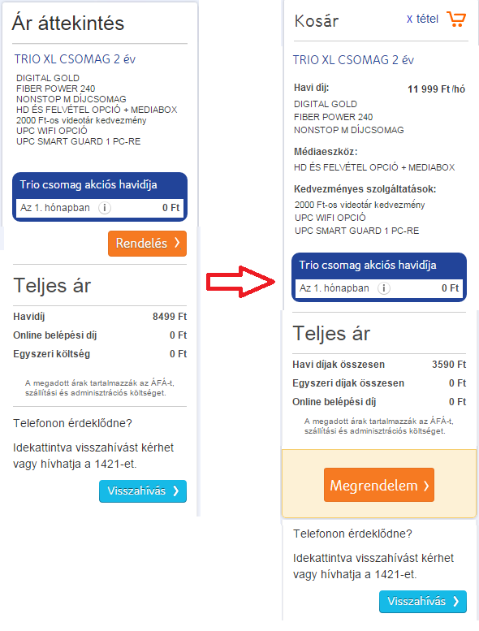

**Tabletek**

Az elérhető tabletek megjelenítését egységesíteni szeretnénk a mobilkészülékek megjelenésével. A tablet ajánlatok elérése továbbra is az internet alatt maradna (<http://www.upc.hu/internet/internet-kiegeszito-szolgaltatasok/tablet/>), de a jelenlegi megjelenés helyett a mobil készülékek gyűjtőoldal lapozgatós megvalósítását képzeltük el ide is. Vagyis ugyan azt szeretnénk megvalósítani, mint a mobil esetén a készülék gyűjtő oldalon, csak tablet tartalommal. A gyűjtő oldal mellett itt is szükség van Tablet részletek oldalra, ami szintén ugyan úgy nézne ki, mint a mobil készülék oldal (készülék látványos bemutatása, termékelőnyök kiemelése és tarifaválasztás).